Kasza Barnabás Norbert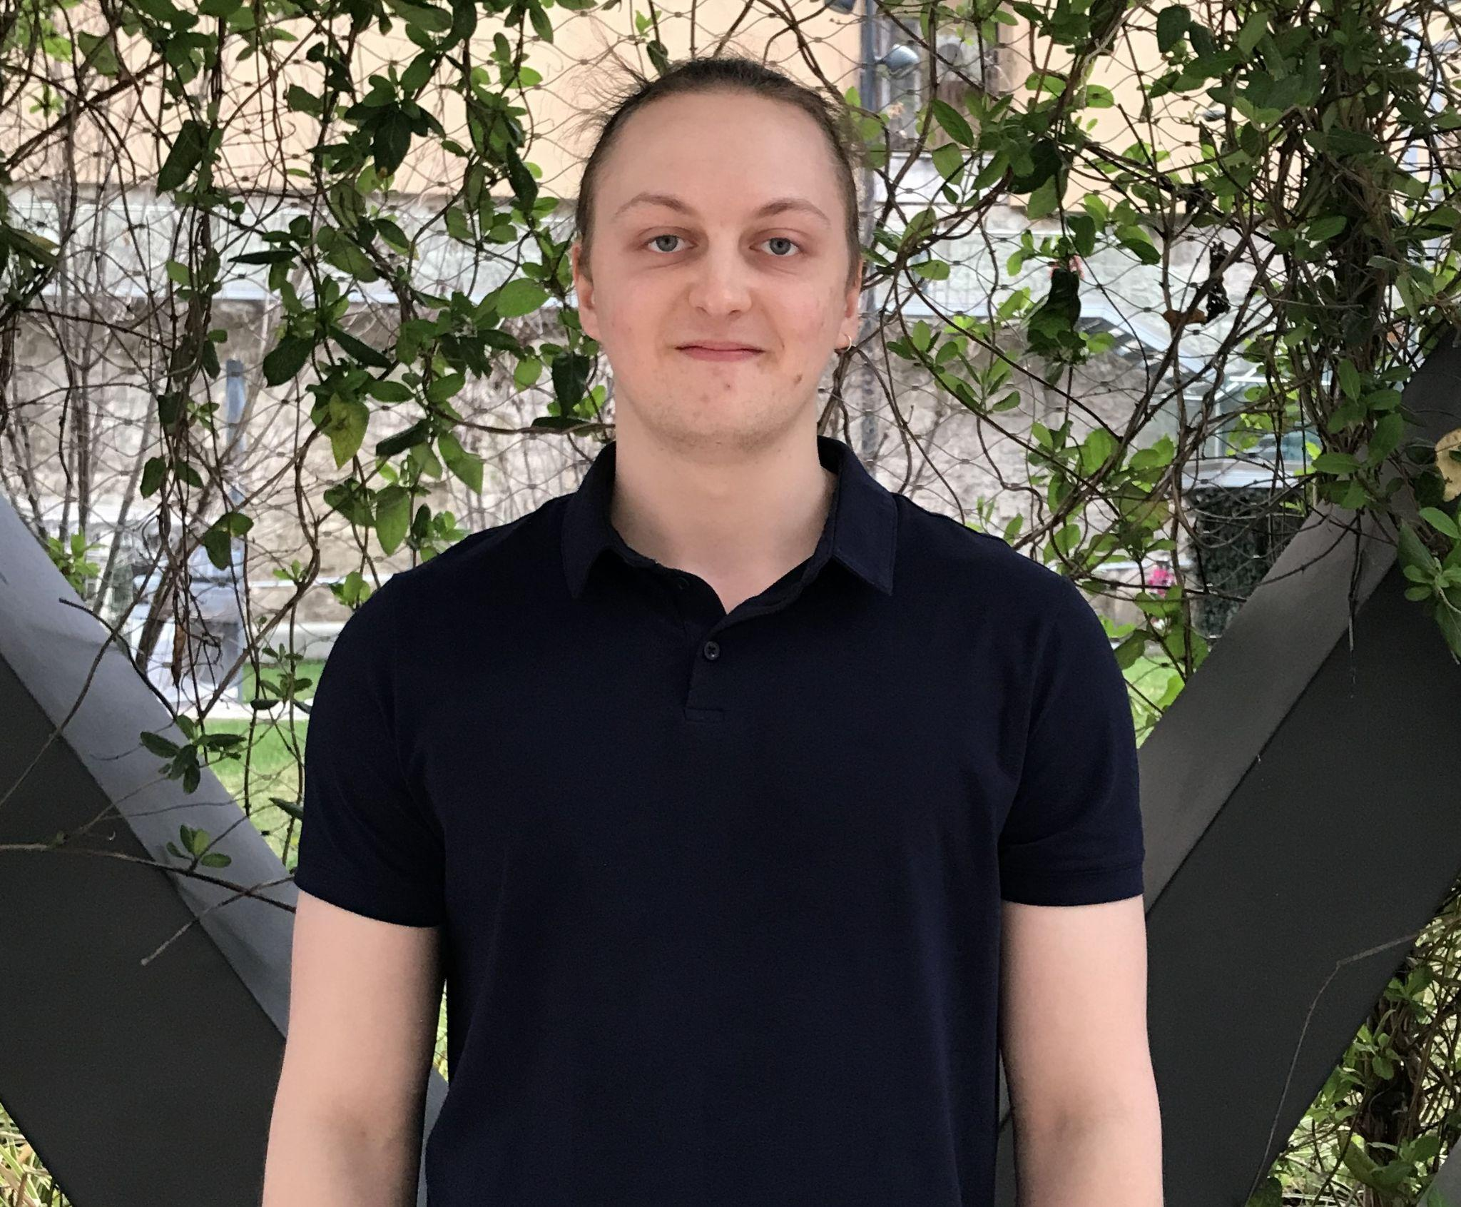

**Elérhetőségek:**

Mobil: +36307132752

Email: [kasza.barnabas.norbert@gmail.com](mailto:kasza.barnabas.norbert@gmail.com)

Nyitott, empatikus, dinamikus, kitartó, sikerorientált személy vagyok, érdeklődési körömet sokszínűség jellemzi. Csapatjátékos, jó problémamegoldó- és kompromisszum készséggel rendelkezem. Motivált vagyok új ismeretek elsajátítására, szeretem a kihívásokat. Könnyen teremtek kapcsolatokat, a közös cél érdekében hatékonyan tudok együttműködni.

**Tapaszatlat**

Diákmunka:

* logisztika és raktározási feladatok 2018
* D.I.S Cleaning Kft. 2019 -
  + Külföldi munkatársak koordinálása
  + Logisztikai feladatok

**Tanulmányok**

**Óbudai Egyetem 2019 - től**

Mérnökinformatikus Bsc

* Big Data és Üzleti Intelligencia szakirány
* Szakdolgozat: "Nagy segítség kisvállalkozásoknak" - Adatbázis, ETL, Vizualizáció komplett megoldás, költséghatékony módon
* Fő projektek:
  + 3 fős csapatban játékfejlesztés (évfolyamelső helyezés)
  + Full-stack alkalmazás fejlesztése ASP.NET keretrendszerben
  + 10 táblás adatbázis megvalósítás, 100.000+ rekord / tábla
  + Adattárház tervezése és megvalósítása (teljes ETL folyamat)

**Képességek**

**IT**

* Microsoft Office, G suite
* C#
* Python
* SQL
* X86 Assembly

**Soft skillek**

* Kommunikáció
* Csapatmunka
* Problémamegoldás
* Rugalmasság
* Kreativitás
* Empátia
* Kritikus gondolkodás

**Nyelv**

* Angol (társalgási szint)

**Egyéb**

* B kategóriás vezetői engedély

**Érdeklődés**

Big data, MI, blokklánc, elektromos autók, önvezetés, sportok, befektetések